Charte graphique

## Objectif du document

Définir l’identité visuelle de l’ensemble d’application “Exprimons-Nous !” à travers ses logos, ses interfaces sur les différentes plateformes, la typologie choisie, et tout autre élément visuel de l’ensemble d’application “Exprimons-Nous !”

## Les logos

### *Logo de l’application Android*

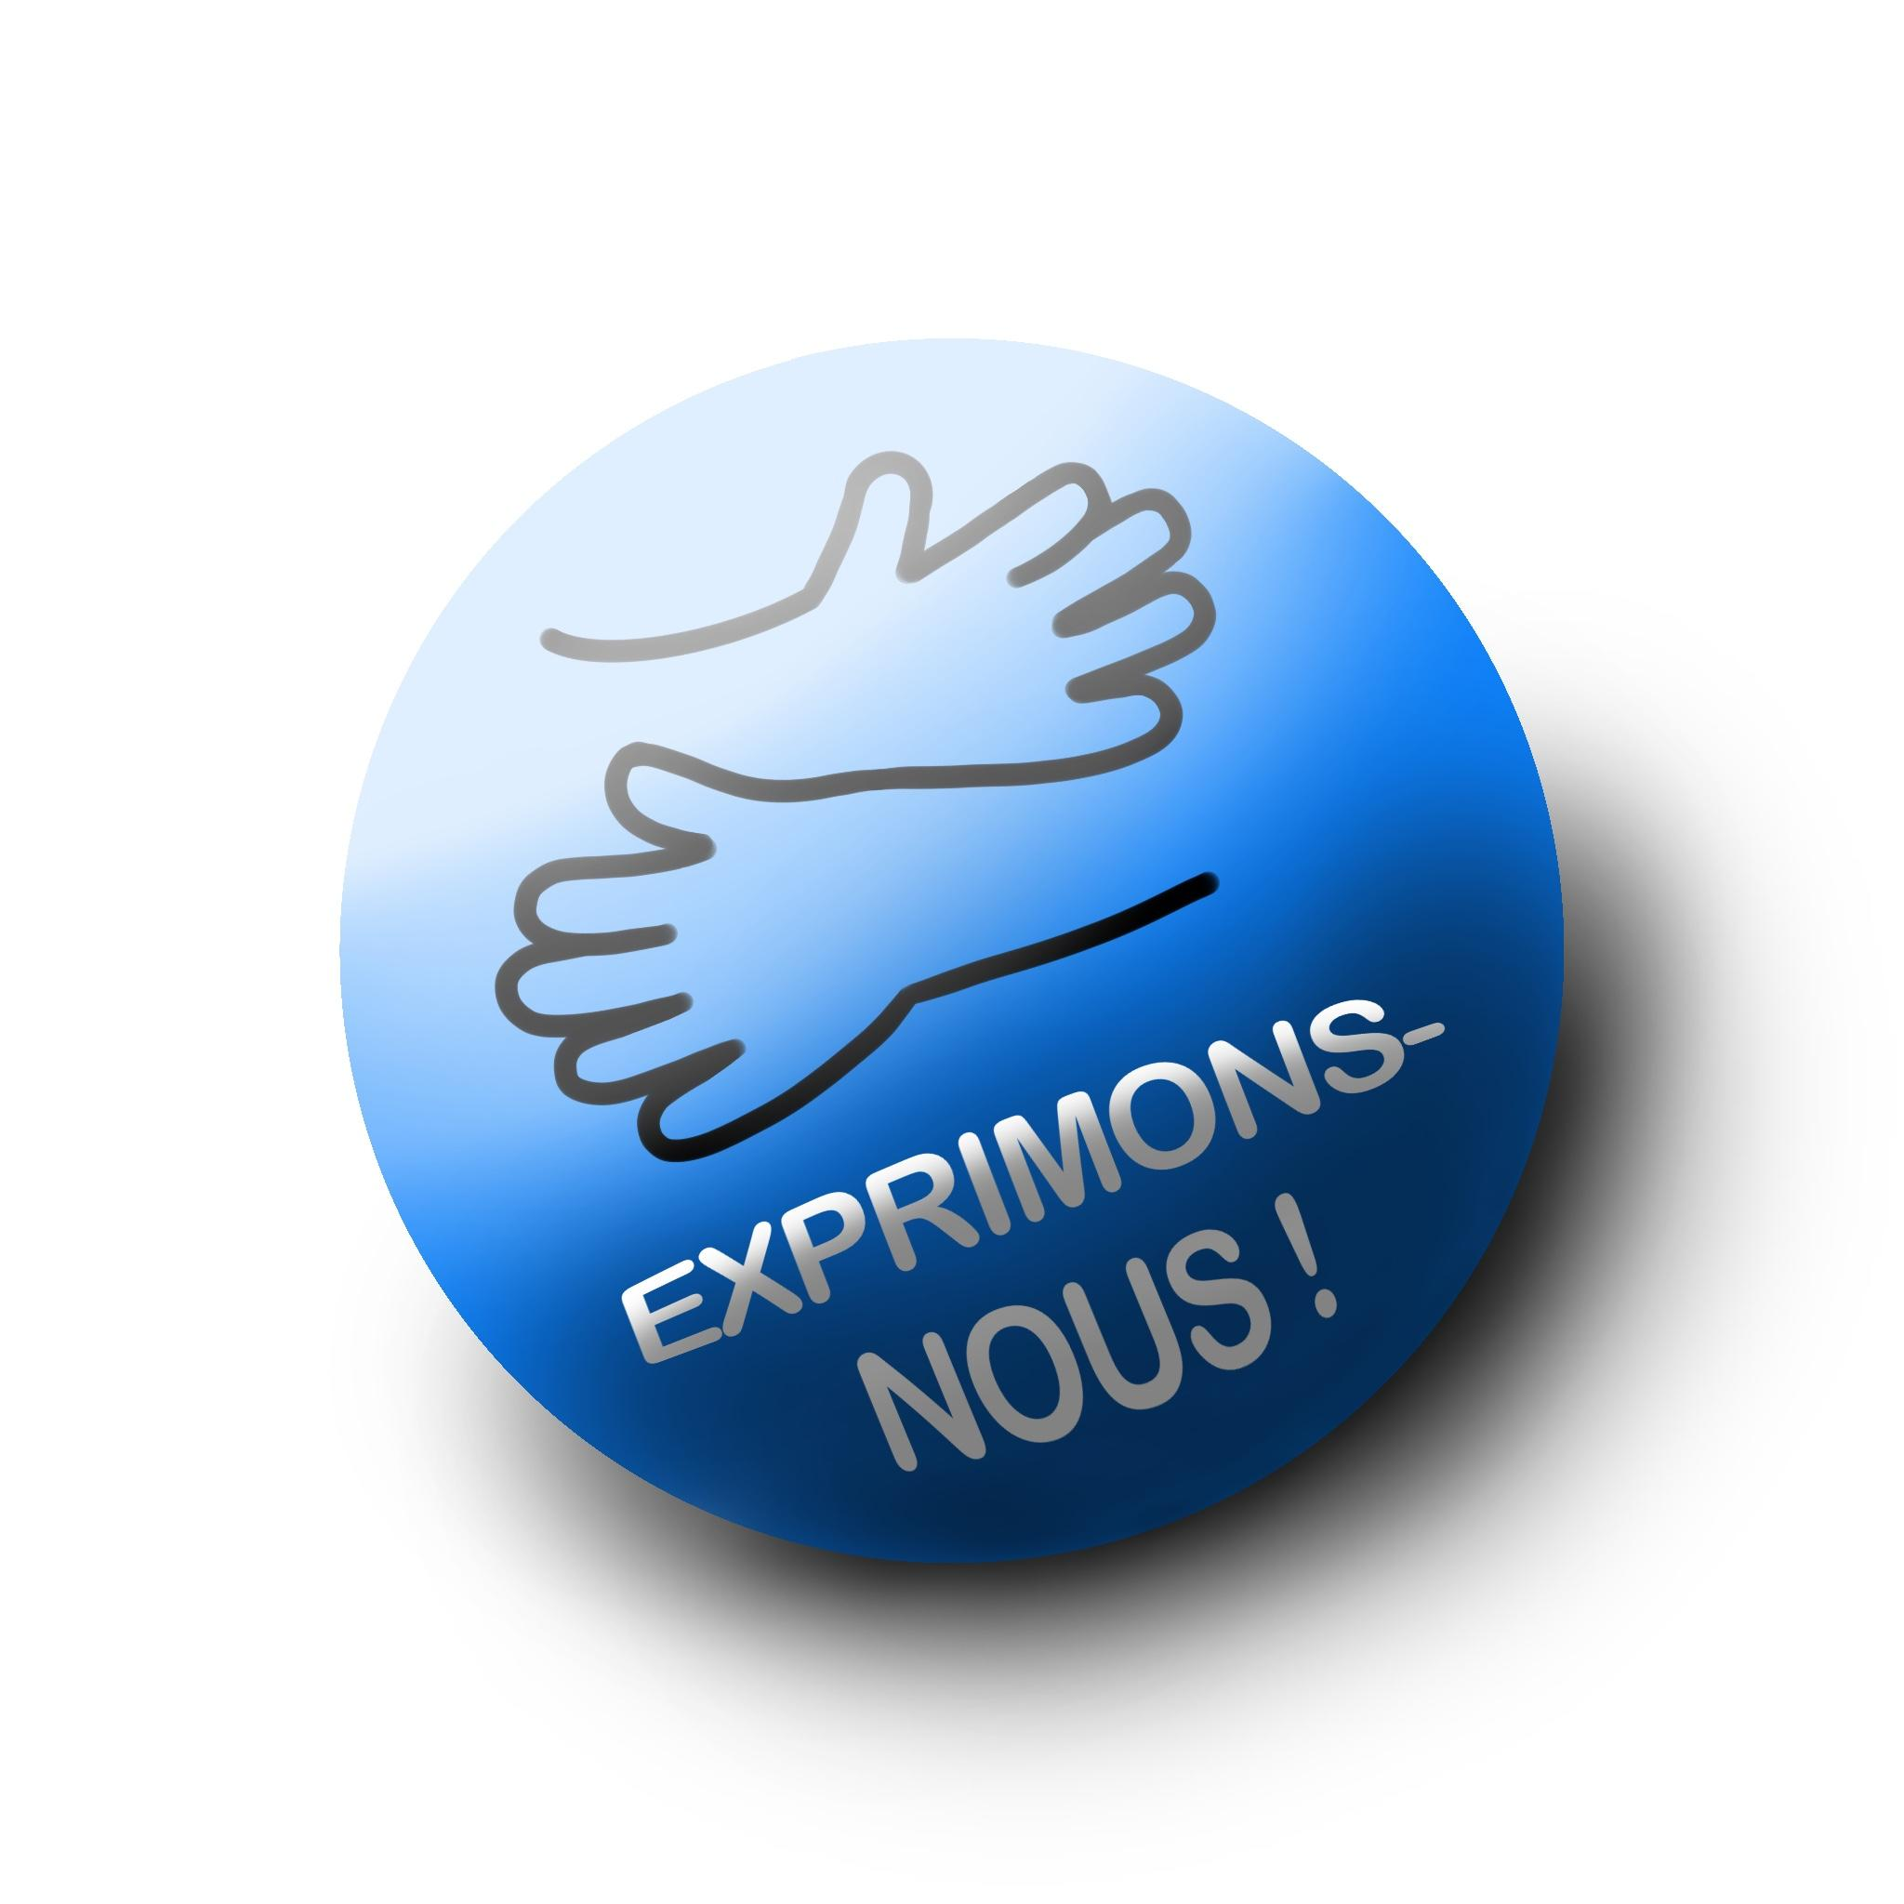

### *Logo de l’application iOS/iPad*

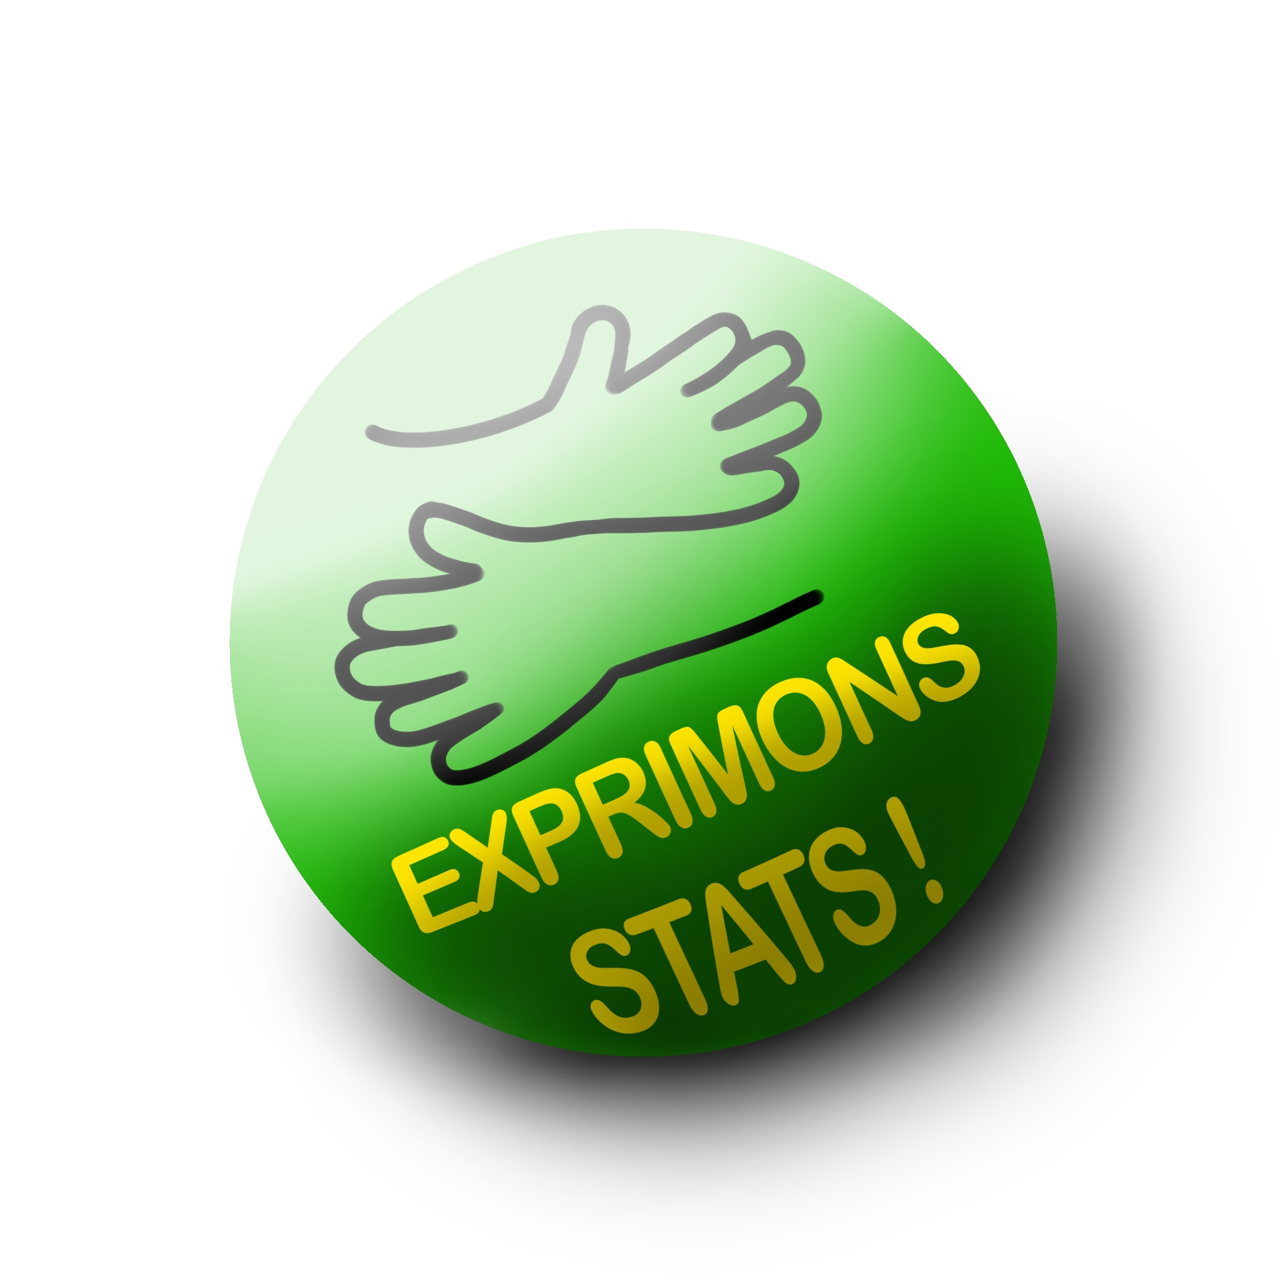

### *Logo de l’application Web Flutter*



### *Logo de l’application de gestion de projet*

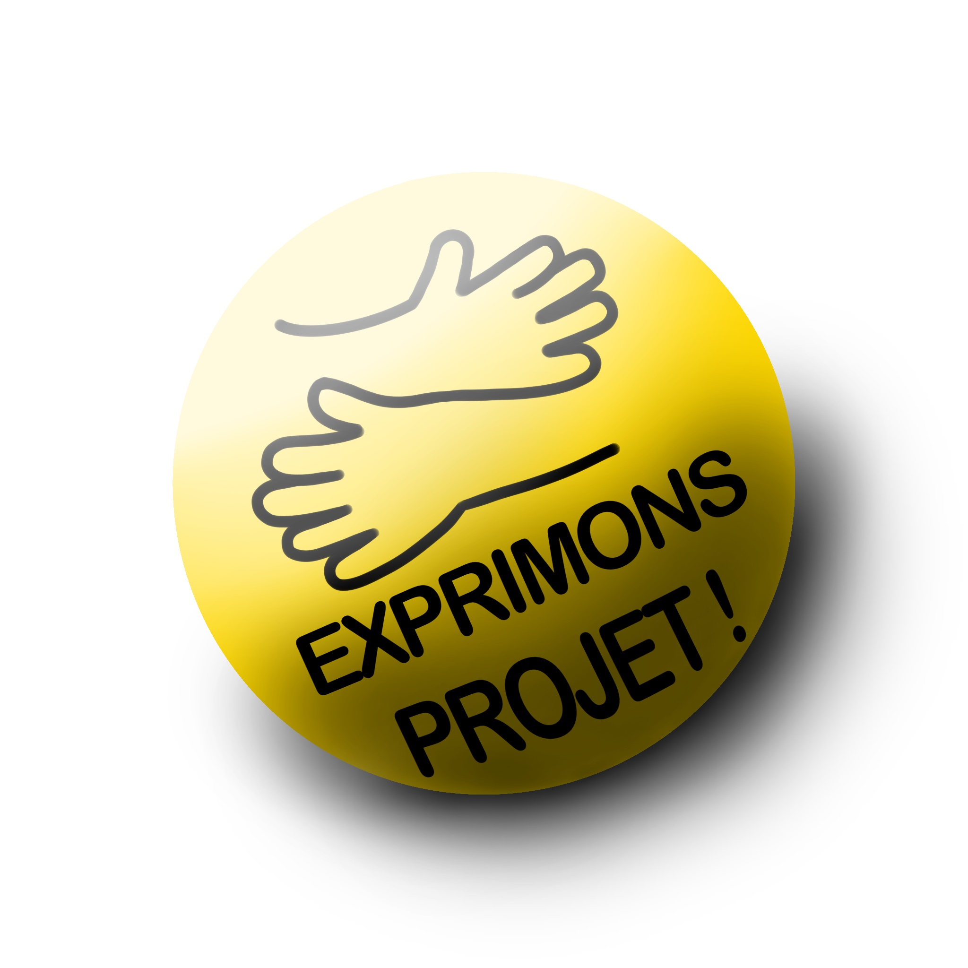

## Les interfaces

### *Exemple d’écran de l’application Android “Exprimons-Nous !”*

### 

*NB : Des visuels seront modifiés et/ou ajoutés dans une version antérieure de ce document.*

### Exemple d’écran de l’application Web Flutter « Exprimons Admin »

### Exemple d’écran de l’application iOS « Exprimons Stats »

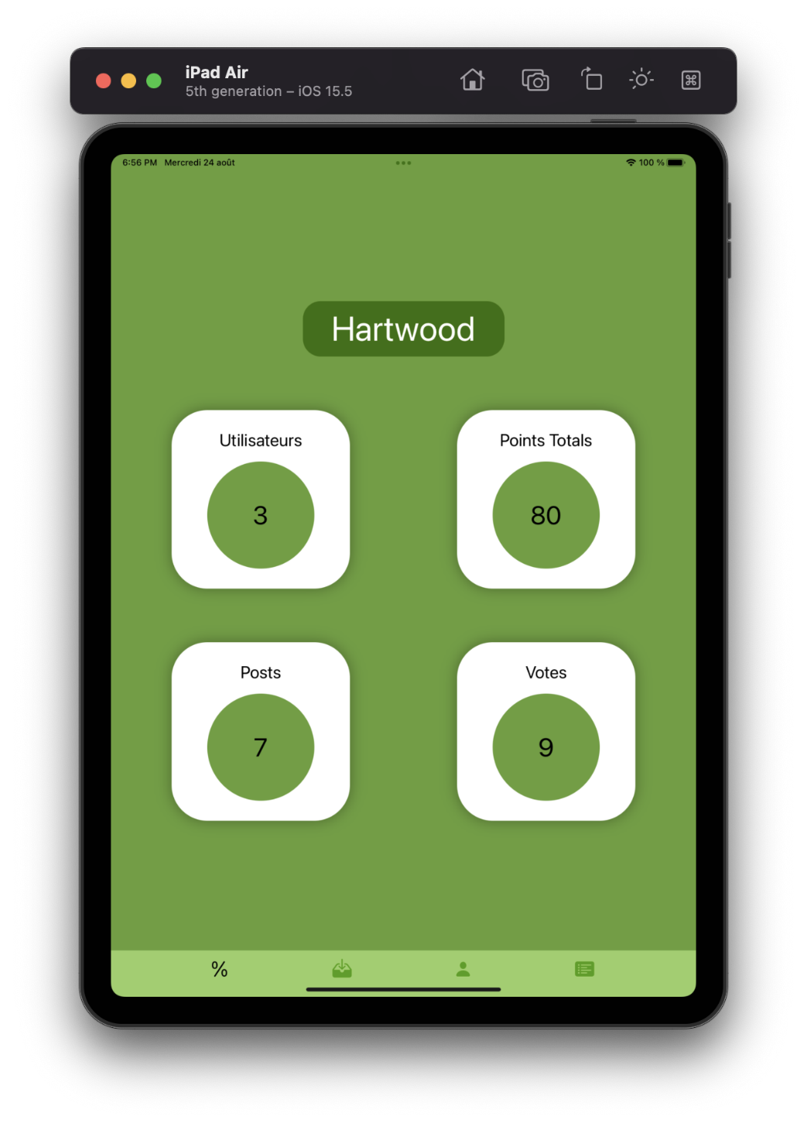

Exemple d’écran de l’application Java « Exprimons Projet »  
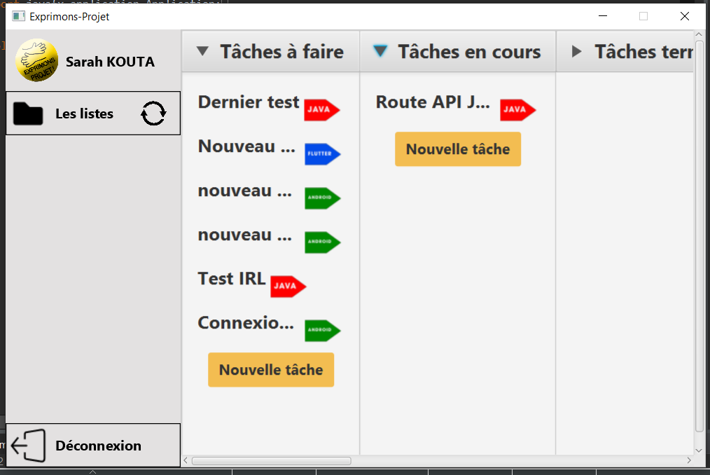

## Typographie

L’identité de l’ensemble d’application “Exprimons-Nous !” se base également sur le choix de sa police d’écriture.

La police sélectionnée est la police Quicksand créée par Andrew Paglinawan, libre d’accès.

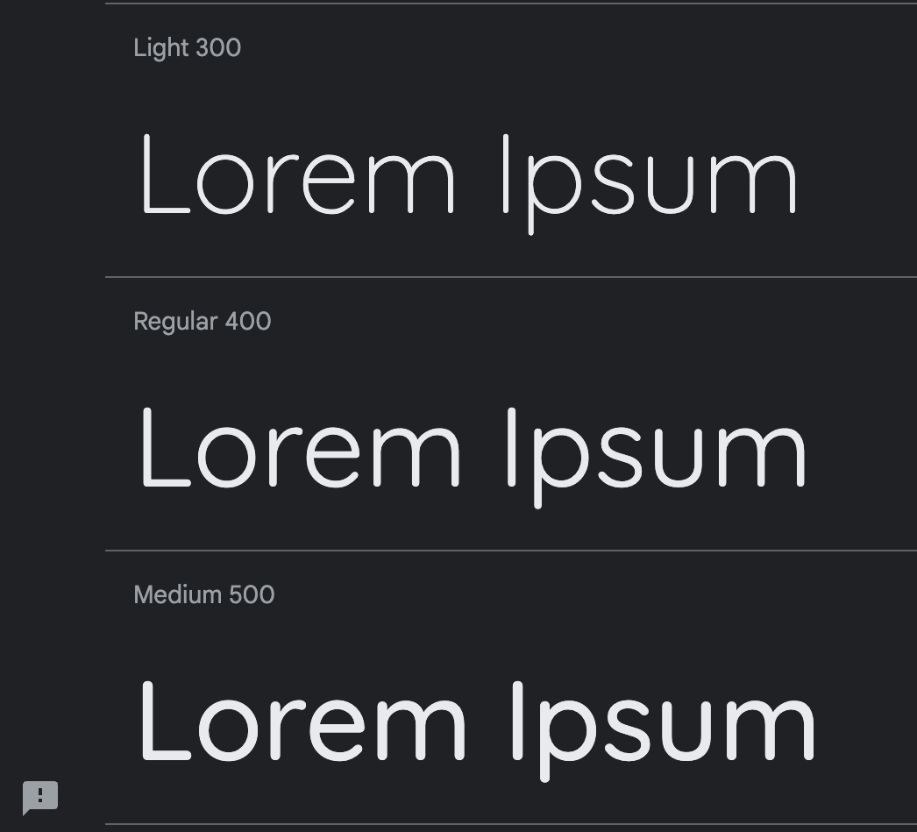  
*Visuel de la typographie*